DOMUZ AYRIĞI ÖZELLİK BELGESİ
(Dactylis glomerata L.)

I. ÇEŞİDİN ADI :

II. ORİJİNİ :
1. Islah Edildiği Yer ve Yıl :
2. Islah Eden Kişi veya Kuruluş :
3. Islah Yöntemi :
4. Ebeveyn Adları :
5. Çeşit Sahibi Kuruluş :

III. BOTANİKTEKİ YERİ
1. Familyası :
2. Cinsi :
3. Türü :
4. Varyetesi :

IV. MORFOLOJİK ÖZELLİKLER (**)

Özellikler | Gözleml  Dönemi | Açıklamalar | Not(x) | Örnek çeşitler
1.Ploidi  Ploidy | C | diploid  tetraploid | 2  4 | Konrad  Athos
2.Yapraklar: incelik(vernalizasyonsuz yetişen vejatativ büyüme aşamasında )  Foliage: fineness (at vegetative growth stage without vernalization) | B VG | ince  orta  kaba | 3  5  7 | Medly  Athos  Saborto
(+) 3.Bitki: salkım çıkarma eğilim biçimi (vernalizasyonsuz yetiştirildiğinde)  Plant: tendency to form inflorescences (without vernalization) | A MS  B VG | yok veya çok zayıf  zayıf  orta  kuvettli  çok kuvetli | 1  3  5  7  9 | Kid, Oberweihst  Porthos
4.Yaprak: yeşil rengin şiddeti (vernalizasyondan sonra)  Leaf:intensity of green color (after vernalization) | B VG | açık  orta  koyu | 3  5  7 | Mobite  Athos  Lupré
(*) 5.Bitki : başaklanma başlangıç zamanı (vernalizasyondan sonra)  (+)  Plant : Time of inflorescence emergence  (after vernalization) | A MS  B MG | çok erken  erken  orta  geç  çok geç | 1  3  5  7  9 | Floréal,Trérano  Lude  Athos, Baraula  Mobite
(+)6.Bitki : salkım çıkarma başlangıcında büyüme şekli  Plant : growth habit at inflorescence  emergence | A VS | dik  yarı dik  orta  yarı yatık  yatık | 1  3  5  7  9 | Porthos  Abar, Medly  Cambria

Domuz Ayrığı
(Dactylis glomerata L.)

Özellikler | Gözleml  Dönemi | Açıklamalar | Not(x) | Örnek çeşitler
(*)7.Sap : salkımla beraber en uzun sapın uzunluğu (tamamen geliştiği zaman)  Stem : length of longest stem inculding inflorescence (when fully expanded) | A MS | kısa  orta  uzun | 3  5  7 | Lucifer  Athos  Lude
(+)8.Sap : üst boğum uzunluğu  (7’de olduğu gibi)  Stem : length of upper internode (as for 7) | A MS | kısa  orta  uzun | 3  5  7 | Porthos  Athos  Lude
9. Salkım : uzunluk (7’de olduğu gibi)  Inflorescence : length (as for 7) | A MS | kısa  orta  uzun | 3  5  7 | Athos  Lude  Porthos
(*)10.Bayrak yaprak : uzunluk  (7’de olduğu gibi)  Flag leaf :length (as for 7) | A MS | kısa  orta  uzun | 3  5  7 | Lucifer  Saborto  Porthos
(*) 11.Bayrak yaprağı :genişlik (10’da ki bayrak yaprağın aynısı kullanılır)  Flag leaf : width (same flag leaf as that  used for 10) | A MS | dar  orta  geniş | 3  5  7 | -  Athos, Baraula  Saborto
(*) Çeşit özellik belgesinde mutlaka belirtilmeli ve her yıl tespit edilmelidir.
(+) Özellik, çizim ve diğer açıklamalarla gösterilmiştir.

(**) UPOV, TG/31/8 No’lu (17/04/2002)belgesine göre düzenlenmiştir

(x) Belirlenen özellik yuvarlak içine alınmalıdır.

MG : Bitki grubu veya bitki kısımlarının tek bir gözlemle ölçülebilir değerler olması,
MS : Tek bitki veya bitki parçalarının üzerindeki gözlemle ölçülebilir değerler olması,
VG: Bitki grubu veya bitki kısımlarının tek bir gözlemle değerlendirilmesi,
VS : Tek bitki veya bitki parçalarının üzerindeki gözlemlerle görerek değerlendirme,

A-İzole edilmiş(ayrılmış) bitkilerin parselleri
B-Sıralar halindeki parseller
C-Özel testler

V. DİĞER ÖZELLİKLER

1.Çeşit ile ilgili başka özellikler :

2.Teknolojik özellikler :

3. Hastalık ve zararlılar :

Domuz Ayrığı
(Dactylis glomerata L.)

AÇIKLAMALAR

3.Bitki: salkım çıkarma eğilim biçimi (vernalizasyonsuz yetişirildiğinde)

Her çeşit için en az 3 salkımlı bitki sayısı kaydedilir. Tüm denemedeki çeşitlerin bu karakterleri için karar verme, çiçeklerin tam açtığı zamanda mümkün olur.

5- Bitki: başaklanma başlangıç zamanı (vernalizasyondan sonra) :

A- Ocağa(izole edilmiş) ekim parselleri : Salkımların çıkış tarihi her tek bitki için ayrı değerlendirilir. Bir tek bitki (tek başına)göz önünde tutularak bayrak yaprağın kınından dışarı çıktığı 3 salkımın uç verdiği tarih her çeşit için kaydedilir. Gözlem tarihi ortalama parsel aşamalarından birini ifade etmektedir.tek bitkiler ölçülürken parsel ve çeşit ortalaması alınır.

B- Sıraya ekim parselleri : ortalama parsel aşamalarının gözlem tarihi aşağıdaki büyüme aşamalarında biri ile ifade edilmelidir.

1. Dışarıya doğru şişme,
2. Başağın görülebilir şekilde uç vermesi,
3.1/4 oranında başak çıkışı,
4. 1/2 oranında başak çıkışı.

Başaklanma başlangıç tarihi parselde yaklaşık 2. aşamaya gelindiği tarihtir bu tarih gerekli ise kaydedilir.

8-Sap : Üst boğum uzunluğu

Bitki tamamıyla büyüdüğünde üst boğum arası uzunluğu ölçülmelidir. Her bitkinin üst boğum ve ana salkım arasındaki mesafe en uzun üst boğum arası uzunluğunu verir.

Domuz Ayrığı
(Dactylis glomerata L.)

6. Bitki büyüme şekli:salkım çıkarma başlangıcında büyüme şekli

Bitkinin yapraklarının duruşuna bakarak karar verilmelidir. Yaprak yoğunluğunun yüksek olduğu noktada geçen hayali bir çizgi ile dikey çizgi arasında olacak açı büyüme şeklini belirler.

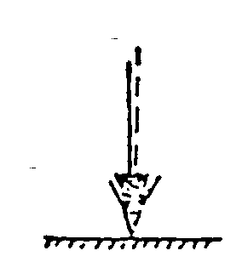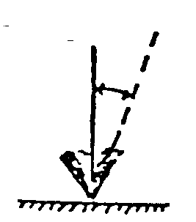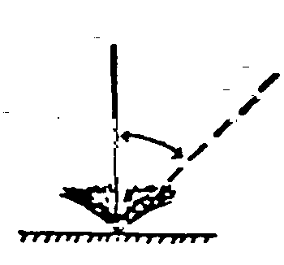
1 |  | 3 |  | 5
dik |  | yarı - dik |  | orta

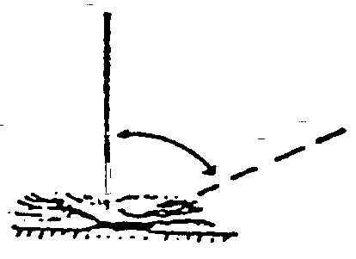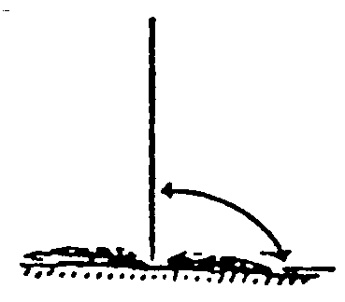

7 |  | 9
Yarı - yatık |  | Yatık

